Universitatea Tehnică a Moldovei

Facultatea Calculatoare Informatică şi Microelectronică

Departamentul Ingineria Software și Automatică

**RAPORT**

Lucrarea de laborator nr. 1

# La disciplina „Programarea Declarativa”

Tema: "Introducere in R."

A efectuat: st. gr. SI-211 A.Chihai

A verificat: V. Rusu

Chișinău – 2023

Lucrarea de laborator nr. 1

**Scopul lucrării**

Introducere în limbajul R

Sarcina de lucru

* Exercițiul 1

Rulați următorul cod și interpretați ceea ce este afișat:

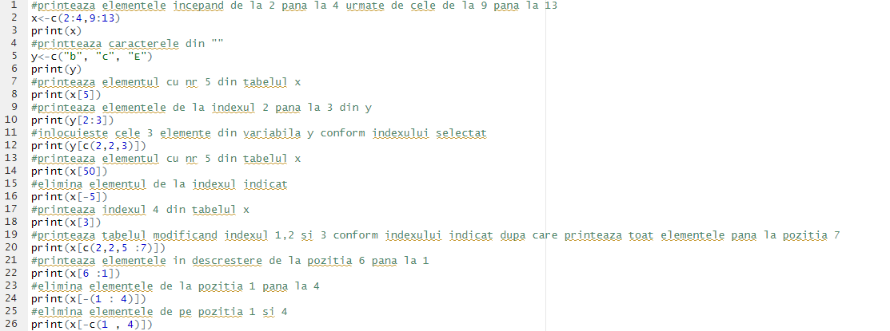

Rezultatul :

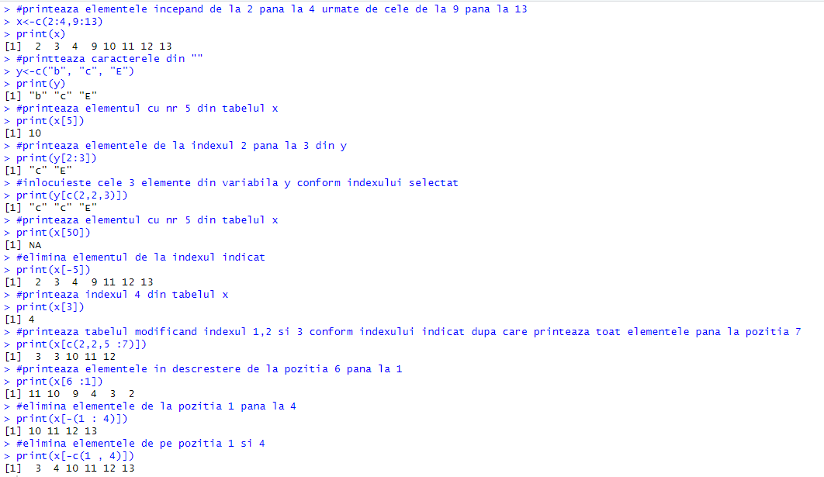

* Exercițiul 2

Scrieți o funcție pentru a calcula varianța unui vector:

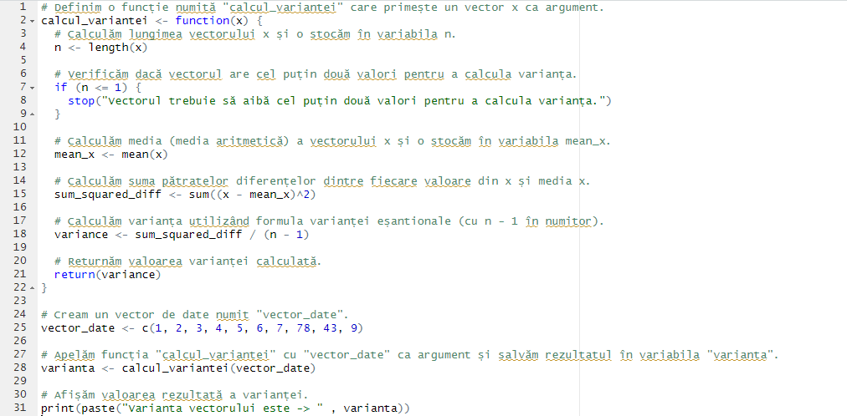

Rezultatul :



* Exercițiul 3

Rulați următorul cod și interpretați ceea ce este afișat:

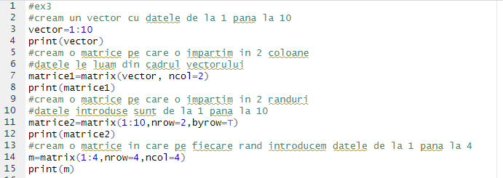

Rezultatul :

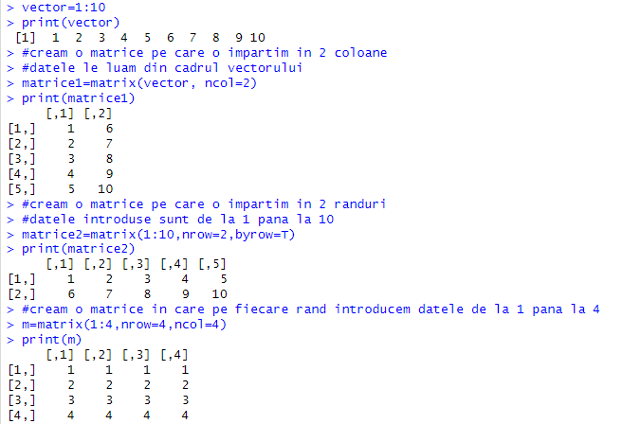

* Exercițiul 4

Rulați următorul cod și interpretați ceea ce este afișat:

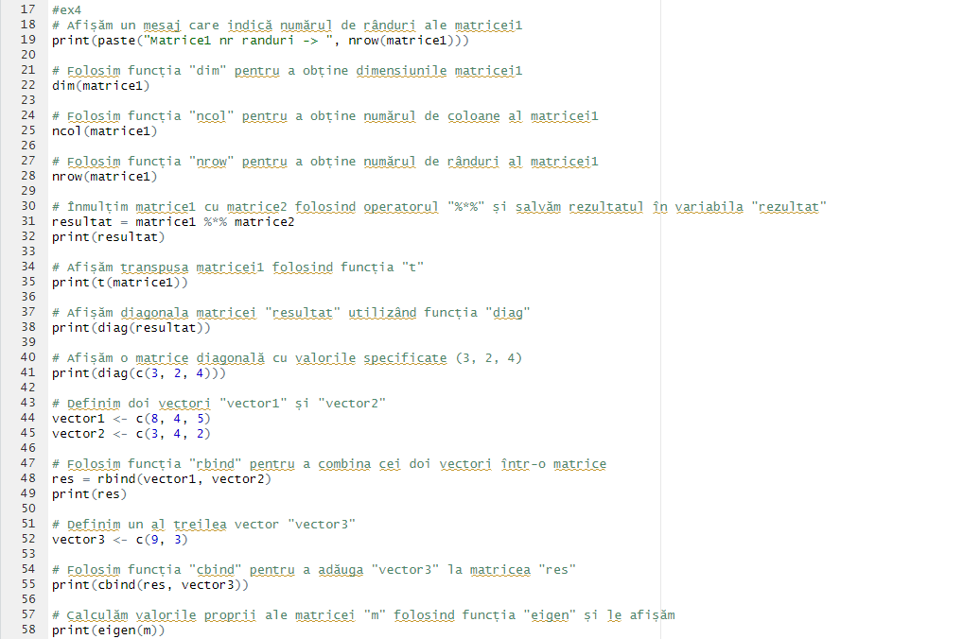

Rezultatul :

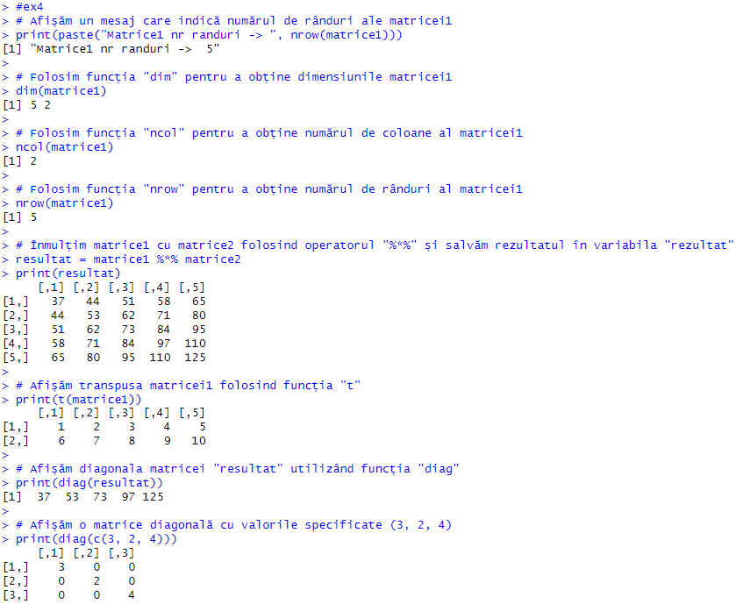

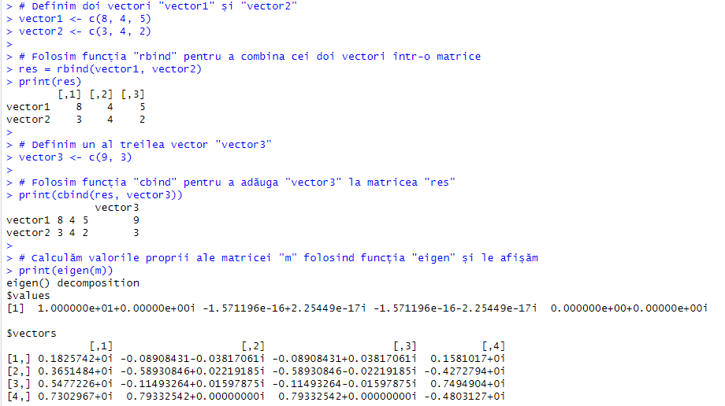

* Exercițiul 5

Rulați următorul cod și interpretați ceea ce este afișat:

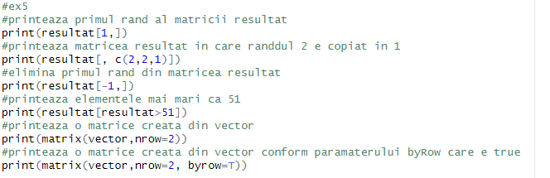

Rezultatul :

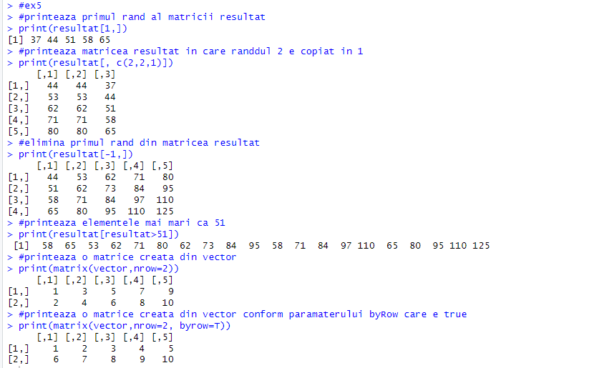

* Exercițiul 6

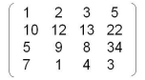

1. Creați o matrice Y =
2. Vizualizați elementul Y conținut în:

- Al treilea rând și a doua coloană

- Al doilea rând de Y

- A patra coloană a lui Y

- Matricea obținută după îndepărtarea primului rând și a celei de-a doua coloane

1. Exportați matricea Y într-un fișier .txt numit data.txt

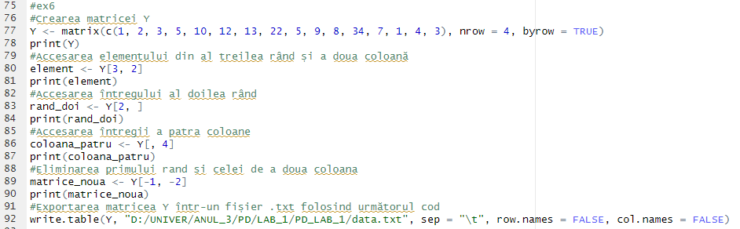

Rezultatul :

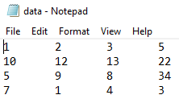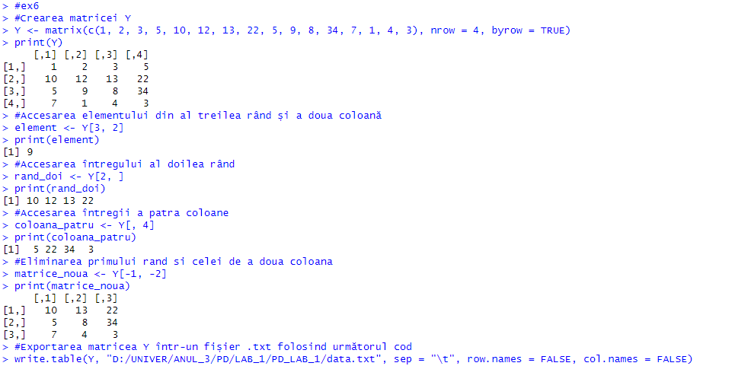

* Exercițiul 7

Scrieți o funcție care permite citirea datelor dintr-un fișier, urmată de un grafic. Utilizați setul de date data.txt pentru a testa funcția creată.

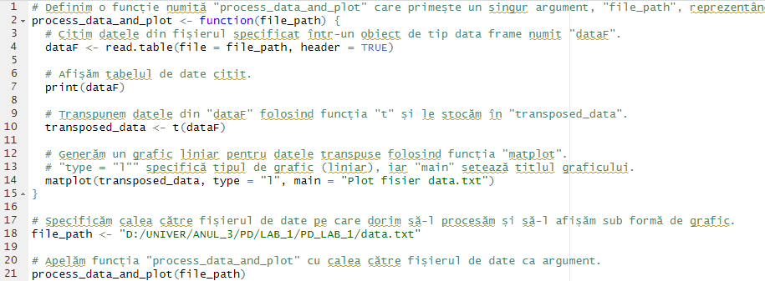

Rezultatul :

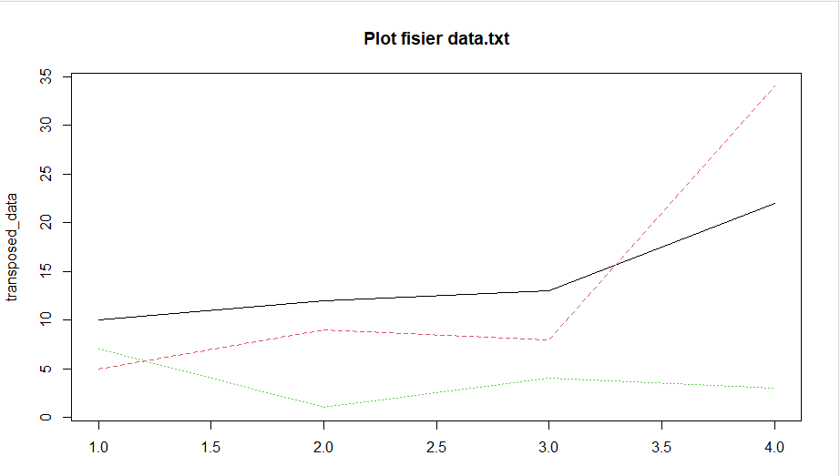

* Exercițiul 8

1. Încărcați datele “airquality”.
2. Explicați cele șase variabile.
3. Calculați statisticile principale ale bazei de date folosind funcția summary.
4. Calculați separat media, mediana și abaterea standard a variabilei Temp folosind comenzile corespunzătoare.
5. Calculați varianța și scrieți o funcție pentru a calcula abaterea standard.
6. Extras:
7. a doua linie
8. a treia coloană
9. liniile 1, 2 și 4 cu o singură comandă c ()
10. liniile 2-6 cu comanda ':'
11. toate, cu excepția coloanelor 1 și 2
12. toate liniile cu temperatura mai mare de 90°.

Rezultatul :

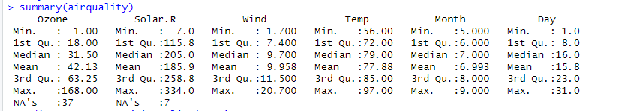

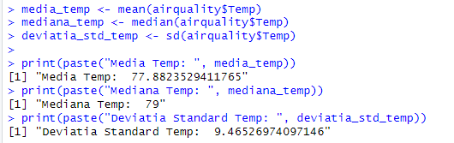

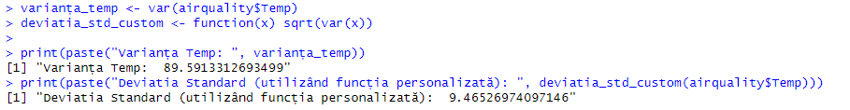

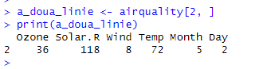

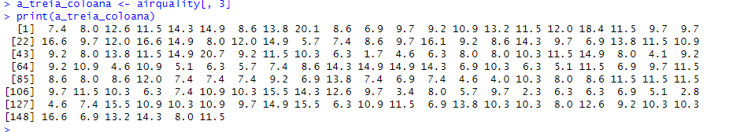

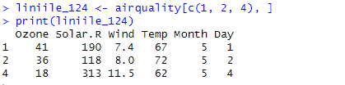

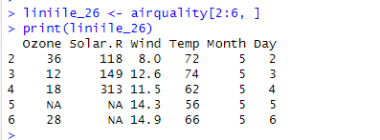

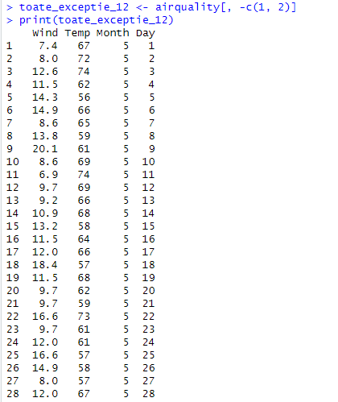

. . .

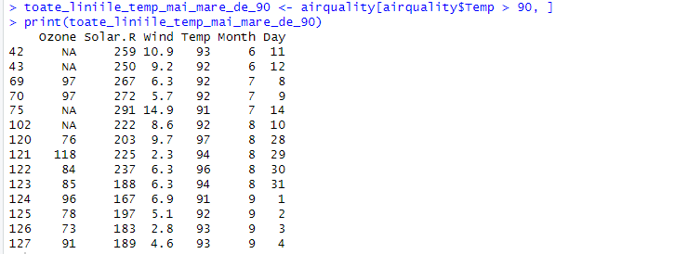

Concluzie :

Lucrarea de laborator de inițiere în limbajul R a oferit o introducere solidă în utilizarea limbajului R pentru analiza și vizualizarea datelor. În timpul acestei lucrări, am învățat să efectuăm următoarele operații:

1. Manipularea datelor în R, inclusiv selectarea, filtrarea și modificarea datelor într-un data frame.
2. Calcularea statisticilor de bază asupra datelor, cum ar fi medie, mediană, deviația standard și varianța.
3. Generarea de grafice și vizualizări pentru a reprezenta datele în mod corespunzător, utilizând funcții precum **plot**, **hist**, **boxplot**, și altele.
4. Definirea și utilizarea funcțiilor în R pentru a organiza codul și pentru a facilita reutilizarea acestuia.

Această lucrare ne-a permis să înțelegem bazele limbajului R și să dobândim competențe de bază în manipularea și analiza datelor. Limbajul R este o unealtă puternică pentru cercetarea și analiza datelor, și cunoștințele dobândite în această lucrare sunt esențiale pentru explorarea ulterioară a analizei datelor și pentru dezvoltarea de aplicații statistice complexe.